Муниципальное бюджетное дошкольное образовательное учреждение
«Детский сад комбинированного вида № 19 «Рябинка»
_____________________________________________________________________
658204, г. Рубцовск, ул.Комсомольская, 65
тел.: (38557) 7-59-69
Е-mail: ryabinka.detskiysad19@mail.ru

Воспитатель:
Головань Мария Борисовна

Работу по развитию мелкой моторики рук ребёнка следует начинать с самого раннего возраста. Уже грудному младенцу можно делать пальчиковую гимнастику –массировать пальчики. Тем самым мы воздействуем на связанные с корой головного мозга, активные точки. Во всем этом отражаются психология, внутренний мир, состояние человека. Это доказано учеными. «Источники способностей и дарований детей - на кончиках их пальцев. От пальцев, образно говоря, идут тончайшие ручейки, которые питают источник творческой мысли»
(В. А. Сухомлинский).
Моторные центры речи в коре головного мозга человека находятся рядом с моторными центрами пальцев, поэтому, развивая речь и стимулируя моторику пальцев, мы передаем импульсы в речевые центры, что и активизирует речь.
Развивая мелкую моторику пальцев, мы воздействуем на внутренние органы человека. Доказано, что одним из показателей нормального физического и нервнопсихического развития ребёнка является развитие руки, ручных умений, или как принято говорить, мелкой моторики. По умелости детских рук специалисты на основе современных исследований делают вывод об особенностях развития центральной нервной системы и её мозга.
На руке находятся биологически активные точки нашего организма. 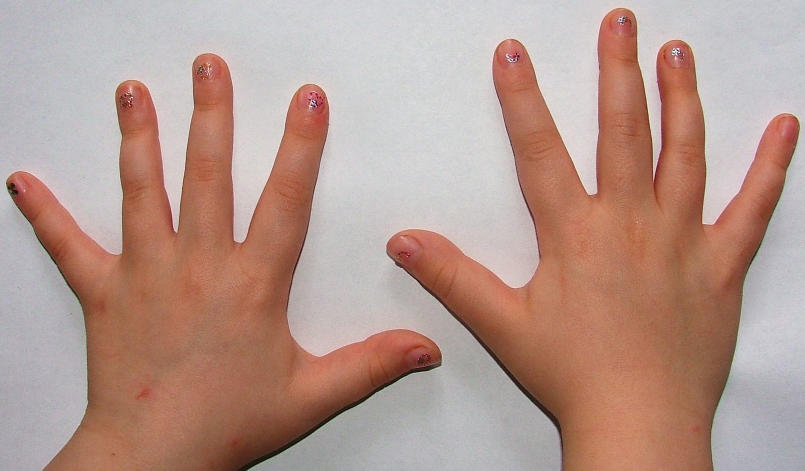
Уровень развития речи детей находится в зависимости от степени сформированности тонких движений пальцев рук. Тренируя пальцы, мы оказываем мощное воздействие на работоспособность коры головного мозга, что в дальнейшем сказывается на подготовке руки к письму. Развиваем мелкую моторику у дошкольников рук - развиваем и языковой аппарат.
Мы должны уделить внимание мелкой моторике рук у ребенка. Ведь развитие рук связано с развитием речи и мышления ребёнка.
Иногда дети не любят застегивать пуговицы или шнуровать ботинки. 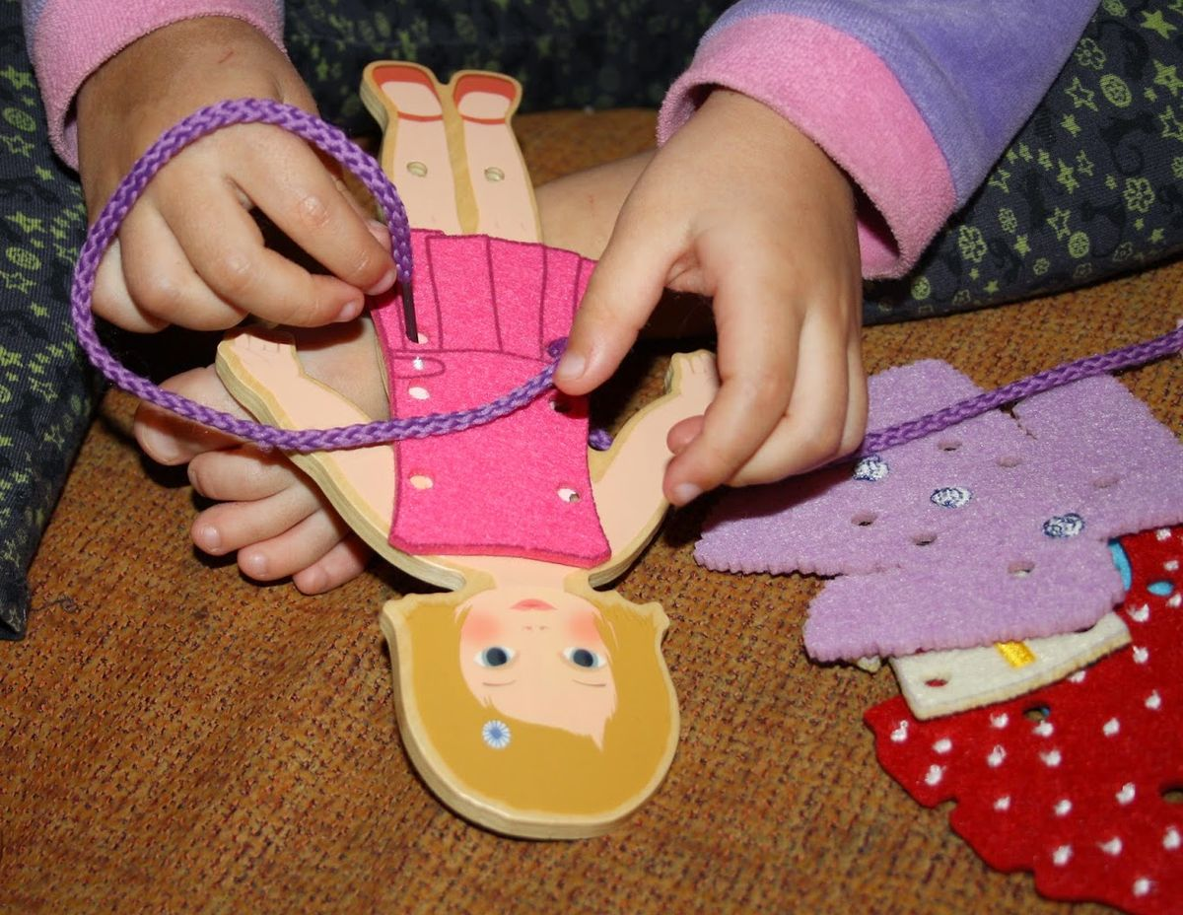
Это свидетельствует о том, что у малыша мелкая моторика развита недостаточно. Дело в том, что память, внимание, эмоции языковой аппарат и кончики пальцев тесно связаны между собой, ведь центры моторики языка в коре головного мозга расположены рядом с центрами движения. Если у ребенка повышенный или сниженный тонус мышц, заниматься нужно обязательно ежедневно.
Все эти упражнения приносят тройную пользу ребёнку. Кисти рук приобретают хорошую подвижность, гибкость, исчезает скованность движений рук, таким образом, дошкольника подготавливают к овладению письмом, формируют у него художественный вкус.
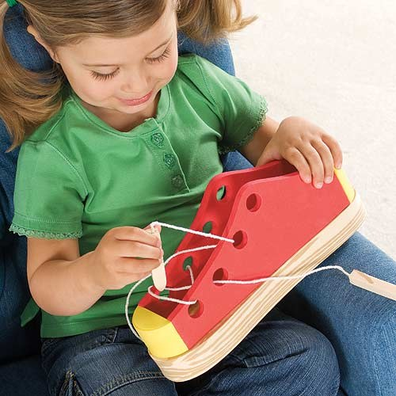
Поэтому в нашей группе развитию мелкой моторики уделяется специальное внимание, такая работа ведется, начиная с группы раннего возраста. Ежедневно за 3-5 минут до обеда, сидя на стульях, мы играем с детьми в пальчиковые игры. Начинать следует из пальчиковой гимнастики. Составлять по очереди пальчики одной руки в кулачок, потом другой. Превращая это в игру, говоря: "Пальчик, пальчик, где ты был?" - "С этим братом в лес ходил, с этим братом суп варил, с этим братом кашу ел, с этим братом песню пел".
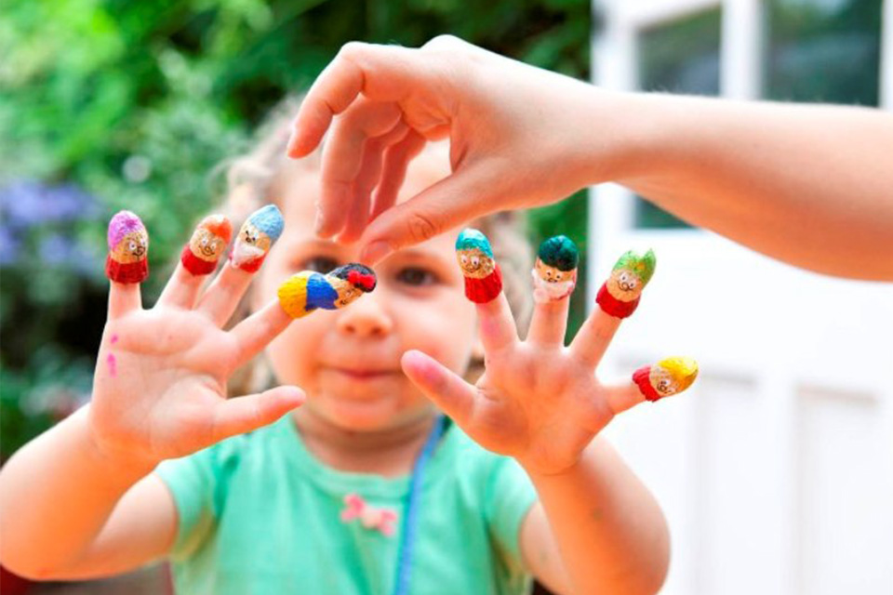
- «Пальчики здороваются» - кончик большого пальца правой руки поочередно касается кончиков указательного, среднего, безымянного и мизинца. "Поздороваться" пальчиками на левой руке, а затем одновременно на двух руках.
- «Человечек» - указательный и средний пальцы правой (затем и левой) руки - "бегает" по столу.
- «Слоненок» - (средний палец выставлен вперед – хобот, а указательный и безымянный – ноги) «идет» по столу.
- «Оса» - выпрямить указательный палец правой руки и вращать им. Те же движения производить указательным пальцем левой руки и одновременно указательными пальцами обеих рук («осы»).
- «Корни деревьев» - кисти рук сплетены, растопыренные пальцы опущены вниз.
- «Деревья» - поднять обе руки ладонями к себе, широко расставить пальцы.
- «Очки» - образовать два кружка из большого и указательного пальцев обеих рук, соединить их.
